COVID -19 ეპიდსიტუაცია საქართველოში
2.04.2021 09:00 სთ

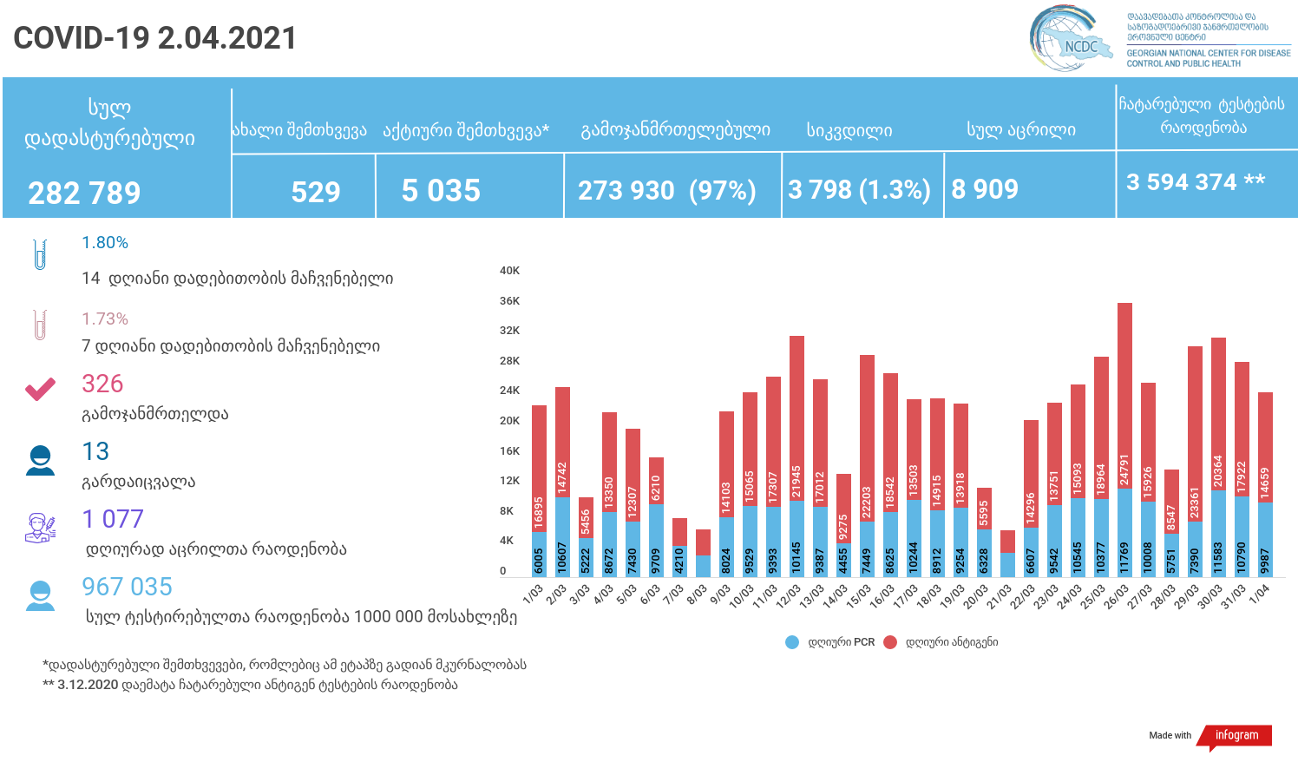

მსფლიო
- სულ 130,186,501 შემთხვევა, ახალი 700 618
- სიკვდილი 2,840,296
- გამოჯანმრთელდა 104,898,496
- ვაქცინაცია - 596 მილიონი
ევროპა
- სულ 39,864,271 შემთხვევა
- სიკვდილი 917,067

საქართველო
- დადასტურებულია - 282789 შემთხვევა
- ახალი დადასტურებულია - 529
- სიკვდილი- 13 სულ - 3798
- ლეტალობის მაჩვენებელი - 1.3%
- გამოჯანმრთელდა - 326 სულ - 273930 (97%)
- აქტიური შემთხვევა - 5035
- სულ ჩატარებული ტესტების რაოდენობა - 3594374 (PCR – 2042935 და ანტიგენი 1551439)
- დღიურად ჩატარებული ტესტების რაოდენობა : PCR – 9987 და ანტიგენი - 14659 სულ - 24646
- სრული დადებითობის მაჩვენებელი - 7.8 %
- 1 აპრილის დადებითობის მაჩვენებელი - 2.15 %
- ბოლო 30 დღის დადებითობის მაჩვენებელი -1.66%
- 14 დღიანი დადებითობის მაჩვენებელი - 1.80 %
- 7 დღიანი დადებითობის მაჩვენებელი - 1.73 %
- PCR ტესტი 1 000 000 მოსახლეზე - 549 634
- ანტიგენ ტესტი 1 000 000 მოსახლეზე - 417 401
- სულ ტესტი 1 000 000 მოსახლეზე - 967 035
- სულ აცრილია 8 909 სამედიცინო პერსონალი და 65+ მოქალაქე, მათ შორის 1 აპრილს 1077

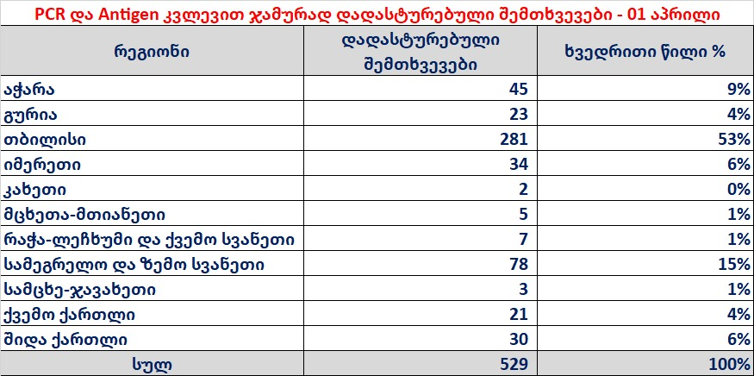

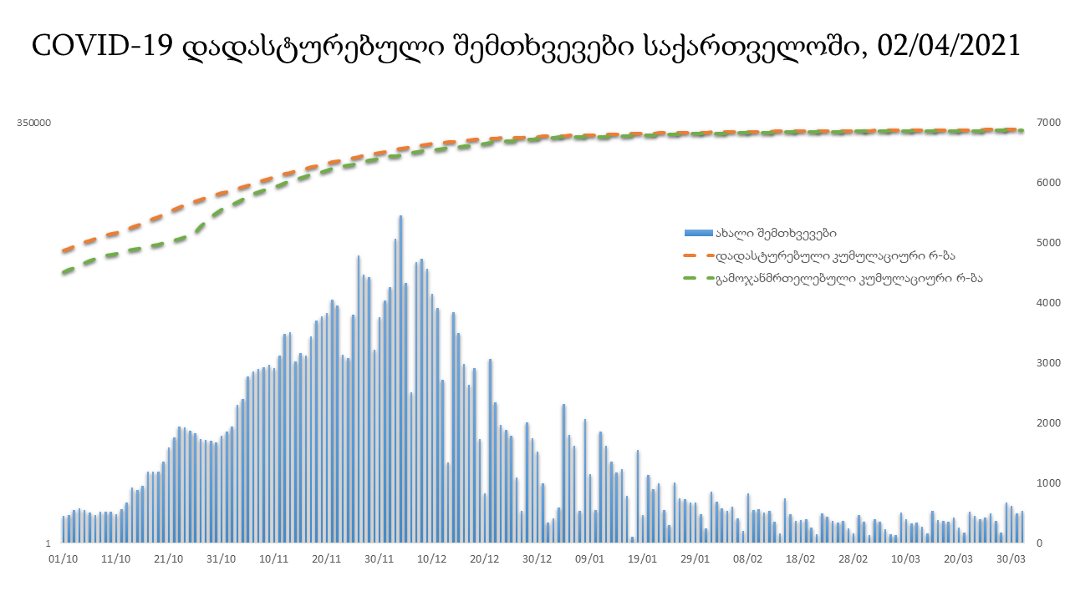

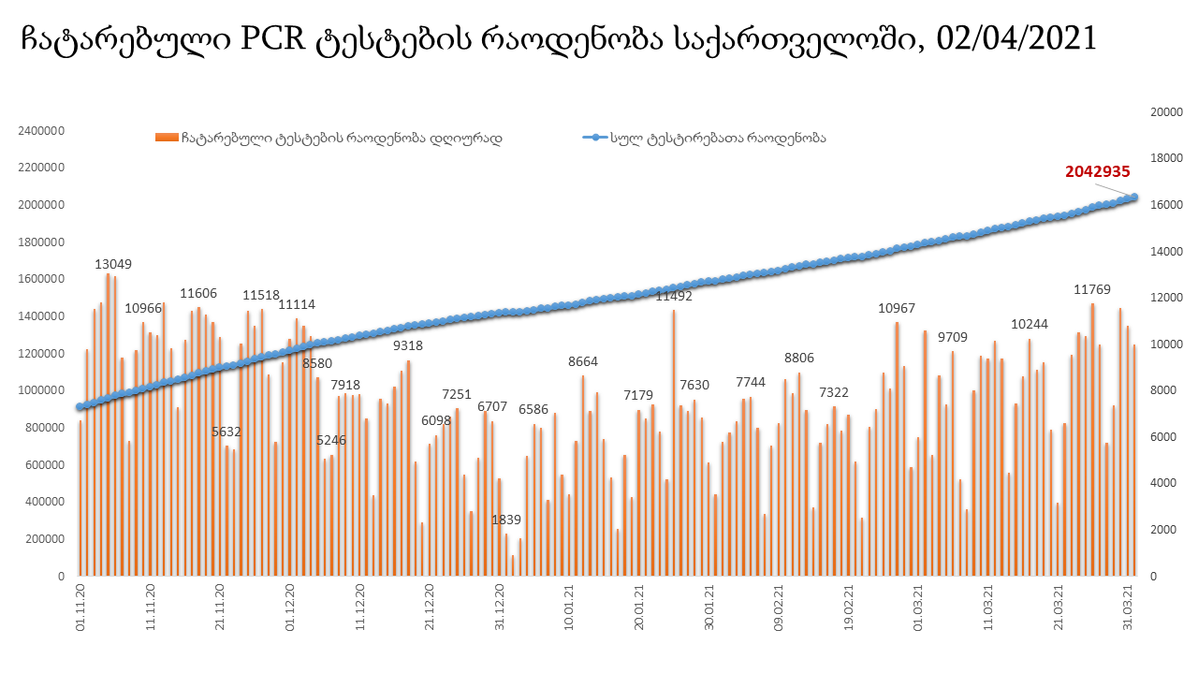

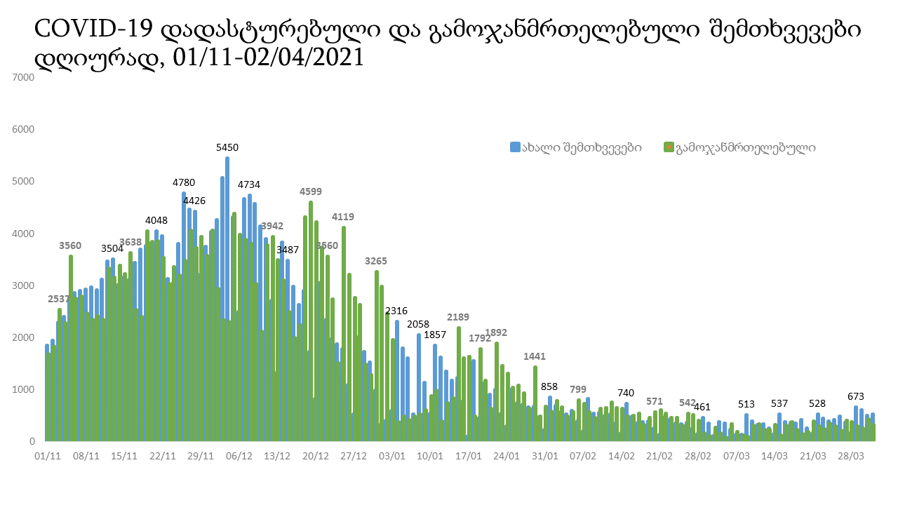

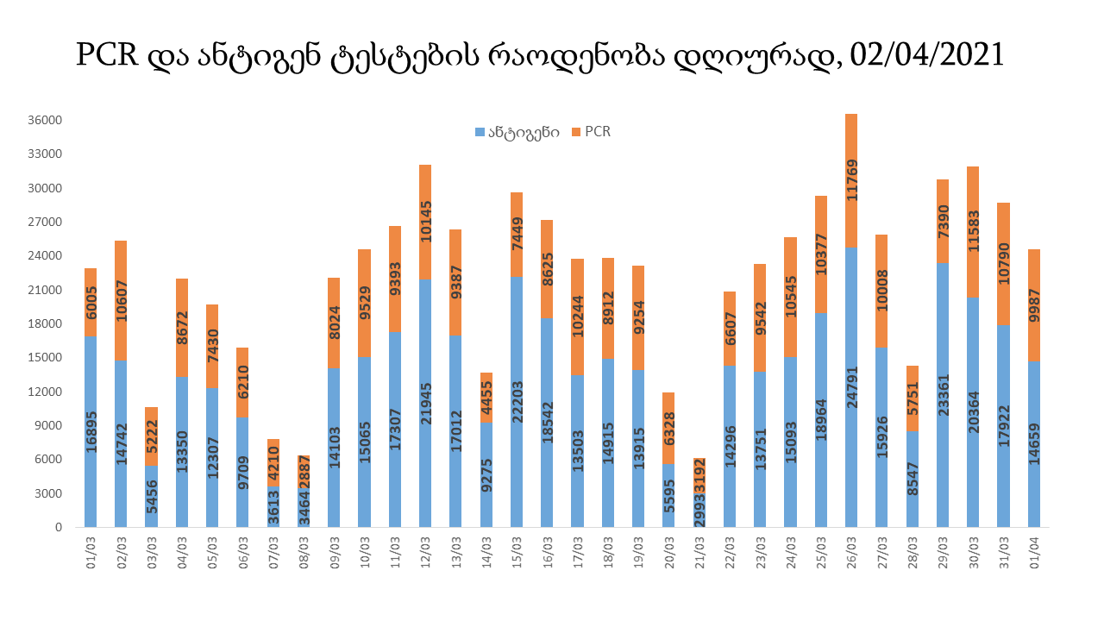

2 აპრილის (09:00) მონაცემებით, სულ ჯამში დაფიქსირებულია 130,186,501 შემთხვევა (700 678 ახალი შემთხვევა), მსოფლიო მასშტაბით 217 ქვეყანაში, აქედან: გამოჯანმრთელდა 104,898,496 დაფიქსირდა სიკვდილის 2,840,296შემთხვევაში
საქართველოს სამეზობლო ქვეყნების, ევროპასა და მსოფლიოში ყველაზე დასენიანებული ქვეყნების მონაცემები, 1/04/2021
(წყარო:-https://www.worldometers.info/coronavirus/) პირველი 100 ქვეყანა

ქვეყანა | სულ დადასტურებული შემთხვევები | სულ სიკვდილის შემთხვევები | ლეტალობის მაჩვენებელი
აშშ | 31,166,344 | 565,256 | 1.81
ბრაზილია | 12,753,258 | 321,886 | 2.52
ინდოეთი | 12,220,669 | 162,960 | 1.33
საფრანგეთი | 4,644,423 | 95,640 | 2.06
რუსეთი | 4,545,095 | 98,850 | 2.17
დიდი ბრიტანეთი | 4,345,788 | 126,713 | 2.92
იტალია | 3,584,899 | 109,346 | 3.05
თურქეთი | 3,317,182 | 31,537 | 0.95
ესპანეთი | 3,284,353 | 75,459 | 2.30
გერმანია | 2,830,335 | 77,039 | 2.72
კოლუმბია | 2,406,377 | 63,422 | 2.64
არგენტინა | 2,348,821 | 55,858 | 2.38
პოლონეთი | 2,321,717 | 53,045 | 2.28
მექსიკა | 2,238,887 | 203,210 | 9.08
ირანი | 1,885,564 | 62,665 | 3.32
უკრაინა | 1,674,168 | 32,825 | 1.96
პერუ | 1,548,807 | 52,008 | 3.36
სამხრეთ აფრიკა | 1,548,157 | 52,846 | 3.41
ჩეხეთი | 1,532,332 | 26,421 | 1.72
ინდონეზია | 1,511,712 | 40,858 | 2.70
ნიდერლანდები | 1,272,616 | 16,538 | 1.30
ჩილე | 995,538 | 23,135 | 2.32
კანადა | 982,116 | 22,959 | 2.34
რუმინეთი | 952,803 | 23,538 | 2.47
ბელგია | 876,842 | 22,966 | 2.62
ერაყი | 850,924 | 14,323 | 1.68
ისრაელი | 833,105 | 6,209 | 0.75
პორტუგალია | 821,722 | 16,848 | 2.05
შვედეთი | 804,886 | 13,465 | 1.67
ფილიპინები | 747,288 | 13,297 | 1.78
პაკისტანი | 672,931 | 14,530 | 2.16
უნგრეთი | 652,433 | 20,737 | 3.18
ჟორდანია | 611,577 | 6,858 | 1.12
ბანგლადეში | 611,295 | 9,046 | 1.48
სერბეთი | 601,124 | 10,337 | 1.72
შვეიცარია | 600,596 | 5,308 | 0.88
ავსტრია | 546,229 | 9,339 | 1.71
მაროკო | 496,097 | 8,818 | 1.78
იაპონია | 472,112 | 9,113 | 1.93
ლიბანი | 468,400 | 6,234 | 1.33
UAE | 461,444 | 1,497 | 0.32
საუდის არაბეთი | 390,007 | 6,669 | 1.71
სლოვაკეთი | 361,185 | 9,719 | 2.69
პანამა | 355,051 | 6,114 | 1.72
მალაიზია | 345,500 | 1,272 | 0.37
ბულგარეთი | 342,633 | 13,197 | 3.85
ეკვადორი | 328,755 | 16,847 | 5.12
ბელორუსია | 321,807 | 2,247 | 0.70
საქართველო | 281,761 | 3,778 | 1.34
ნეპალი | 277,309 | 3,030 | 1.09
ხორვატია | 272,411 | 12,257 | 4.50
ბოლივია | 271,632 | 5,947 | 2.19
საბერძნეთი | 263,689 | 8,093 | 3.07
აზერბაიჯანი | 261,713 | 3,567 | 1.36
ტუნისი | 254,018 | 8,812 | 3.47
დომინიკის რესპუბლიკა | 252,727 | 3,325 | 1.32
ყაზახეთი | 246,854 | 3,046 | 1.23
პალესტინა | 242,353 | 2,627 | 1.08
ირლანდია | 235,854 | 4,687 | 1.99
ქუვეითი | 232,103 | 1,313 | 0.57
მოლდოვა | 230,603 | 2,419 | 1.05
დანია | 230,241 | 4,960 | 2.15
ლიტვა | 216,764 | 2,957 | 1.36
სლოვენია | 216,119 | 3,574 | 1.65
კოსტა - რიკა | 215,602 | 4,047 | 1.88
პარაგვაი | 214,667 | 4,206 | 1.96
ეთიოპია | 206,589 | 2,865 | 1.39
ეგვიპტე | 202,131 | 11,995 | 5.93
გვატემალა | 194,398 | 6,840 | 3.52
სომხეთი | 192,639 | 3,515 | 1.82
ჰონდურასი | 189,043 | 4,605 | 2.44
კატარი | 179,964 | 291 | 0.16
ბოსნია და ჰერცოგოვინა | 169,626 | 6,599 | 3.89
ნიგერია | 162,891 | 2,057 | 1.26
ვენესუელა | 160,497 | 1,602 | 1.00
ომანი | 159,218 | 1,678 | 1.05
ლიბია | 158,957 | 2,667 | 1.68
ბაჰრეინი | 144,445 | 521 | 0.36
მიანმარის | 142,434 | 3,206 | 2.25
კენია | 134,058 | 2,153 | 1.61
ჩრდილოეთ მაკედონია | 130,022 | 3,781 | 2.91
ალბანეთი | 125,157 | 2,235 | 1.79
ალჟირი | 117,192 | 3,093 | 2.64
ურუგვაი | 106,424 | 902 | 0.85
ესტონეთი | 105,549 | 974 | 0.92
კორეა | 103,639 | 1,735 | 1.67
ლატვია | 102,363 | 1,899 | 1.86
ნორვეგია | 96,079 | 673 | 0.70
შრი ლანკა | 92,706 | 568 | 0.61
მონტენეგრო | 91,218 | 1,274 | 1.40
განა | 90,583 | 743 | 0.82
ჩინეთი | 90,217 | 4,636 | 5.14
ყირგიზეთი | 88,538 | 1,500 | 1.69
ზამბია | 88,418 | 1,208 | 1.37
უზბეკეთი | 82,869 | 629 | 0.76
ფინეთი | 77,452 | 844 | 1.09
კუბა | 75,263 | 424 | 0.56
მოზამბიკი | 67,579 | 775 | 1.15
სალვადორი | 64,431 | 2,006 | 3.11
ლუქსემბურგი | 61,642 | 746 | 1.21

ევროპა

ქვეყანა | სულ დადასტურებული შემთხვევები | სულ სიკვდილის შემთხვევები | ლეტალობის მაჩვენებელი
საფრანგეთი | 4,695,082 | 95,976 | 2.04
რუსეთი | 4,554,264 | 99,233 | 2.18
დიდი ბრიტანეთი | 4,350,266 | 126,764 | 2.91
იტალია | 3,607,083 | 109,847 | 3.05
ესპანეთი | 3,291,394 | 75,541 | 2.30
გერმანია | 2,854,137 | 77,244 | 2.71
პოლონეთი | 2,356,970 | 53,665 | 2.28
უკრაინა | 1,691,737 | 33,246 | 1.97
ჩეხეთი | 1,539,617 | 26,586 | 1.73
ნიდერლანდები | 1,280,443 | 16,559 | 1.29
რუმინეთი | 958,918 | 23,674 | 2.47
ბელგია | 887,920 | 23,045 | 2.60
პორტუგალია | 822,314 | 16,859 | 2.05
შვედეთი | 813,191 | 13,498 | 1.66
უნგრეთი | 661,721 | 20,995 | 3.17
სერბეთი | 605,406 | 5,345 | 0.88
შვეიცარია | 603,092 | 10,350 | 1.72
ავსტრია | 549,592 | 9,368 | 1.70
სლოვაკეთი | 362,489 | 9,790 | 2.70
ბულგარეთი | 346,327 | 13,313 | 3.84
ბელორუსია | 323,043 | 2,257 | 0.70
ხორვატია | 274,054 | 5,967 | 2.18
საბერძნეთი | 267,172 | 8,160 | 3.05
ირლანდია | 236,600 | 4,705 | 1.99
მოლდოვა | 231,756 | 5,003 | 2.16
დანია | 231,265 | 2,423 | 1.05
ლიტვა | 217,005 | 3,583 | 1.65
სლოვენია | 216,939 | 4,054 | 1.87
ბოსნია და ჰერცოგოვინა | 171,324 | 6,675 | 3.90
ჩრდილოეთ მაკედონია | 131,424 | 3,810 | 2.90
ალბანეთი | 125,506 | 2,241 | 1.79
ესტონეთი | 107,253 | 908 | 0.85
ლატვია | 103,001 | 1,913 | 1.86
ნორვეგია | 96,770 | 673 | 0.70
მონტენეგრო | 91,573 | 1,286 | 1.40
ფინეთი | 78,106 | 846 | 1.08
ლუქსემბურგი | 61,881 | 749 | 1.21
მალტა | 29,085 | 394 | 1.35
ანდორა | 12,053 | 115 | 0.95
ისლანდია | 6,205 | 29 | 0.47
სან მარინო | 4,730 | 84 | 1.78
გიბრალტარი | 4,275 | 94 | 2.20
არხის კუნძულები | 4,050 | 86 | 2.12
ლიხტენშტეინი | 2,675 | 56 | 2.09
მონაკო | 2,305 | 28 | 1.21
კუნძული მანი | 1,570 | 29 | 1.85
ფაეროსის კუნძულები | 661 | 1 | 0.15
Ქალაქი ვატიკანი | 27 |  | 0.00

